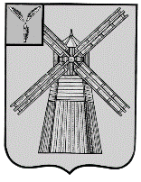
СОБРАНИЕ ДЕПУТАТОВ
ПИТЕРСКОГО МУНИЦИПАЛЬНОГО РАЙОНА
САРАТОВСКОЙ ОБЛАСТИ
РЕШЕНИЕ
с.Питерка
от 30 октября 2020 года №45-17

О внесении изменений в решение Совета Питерского муниципального образования Питерского муниципального района Саратовской области от 21 декабря 2012 года №20-4

В соответствии с Градостроительным кодексом Российской Федерации, Федеральным законом от 06 октября 2003 г. №131-ФЗ «Об общих принципах организации местного самоуправления в Российской Федерации», на основании заключения публичных слушаний по проекту о внесении изменений в правила землепользования и застройки Питерского муниципального образования Питерского муниципального района Саратовской области от 30 сентября 2020 г., протокола публичных слушаний по рассмотрению проекта о внесении изменений в правила землепользования и застройки Питерского муниципального образования Питерского муниципального района Саратовской области от 30 сентября 2020 г., руководствуясь Уставом Питерского муниципального района Саратовской области, Собрание депутатов Питерского муниципального района Саратовской области РЕШИЛО:
1. Внести в Решение Совета Питерского муниципального образования Питерского муниципального района от 21 декабря 2012 года № 20-4 «Об утверждении Правил землепользования и застройки на территории Питерского муниципального образования Питерского муниципального района Саратовской области» (с изменениями от 23 марта 2017 г №8-1, от 15 июня 2017 года №0-5, от 20 апреля 2018 года №21-14, от 21 декабря 2018 года №28-3, от 13 апреля 2020 года №40-6), следующие изменения:
1.1. В статью 27. Градостроительные регламенты на территории жилой зоны
раздел Ж1 «Малоэтажная жилая застройка»
в основных видах разрешенного использования земельных участков и объектов капитального строительства вид использования «Ведение огородничества» (13.1) предельные параметры разрешенного строительства, реконструкции объектов капитального строительства в п1. предельные (минимальные и (или) максимальные) размеры земельных участков:
- площадь земельного участка- от 100 до 400 кв. м.; изменить на
«- площадь земельного участка- от 100 до 1000 кв. м;»;
1.2. Внести в Карту градостроительного зонирования с.Питерка Питерского муниципального района, входящую в состав правил землепользования и застройки Питерского муниципального образования Питерского муниципального района Саратовкой области, следующие изменения:
- Изменить градостроительное зонирование земельного участка с кадастровым номером 64:26:080747:92, расположенного по адресу: Саратовская область, Питерский район, с.Питерка, в 20 метрах западнее здания №8 по ул.Молодежная, общей площадью 22425 кв.м с территориальной зоны П3 - «Производственные и коммунально-складские предприятия V класса вредности» на территориальную зону Ж1 - «Зона малоэтажной жилой застройки».
- Изменить градостроительное зонирование земельного участка под многоквартирным домом, расположенным по адресу: Саратовская область, Питерский район, с.Питерка, ул.Молодежная, д.8, кадастровый квартал: 64:26:080747 с территориальной зоны П3 - «Производственные и коммунально-складские предприятия V класса вредности» на территориальную зону Ж1 - «Зона малоэтажной жилой застройки».
Фрагменты «Карты градостроительного зонирования с.Питерка Питерского муниципального района» до и после внесения изменений приведены в приложении к настоящему решению.
2.Настоящее решение вступает в силу с момента его официального опубликования в районной газете «Искра» и подлежит размещению на официальном сайте администрации Питерского муниципального района в информационно-телекоммуникационной сети «Интернет» по адресу: http://питерка.рф.

Председатель Собрания депутатов Питерского муниципального района |  | Глава Питерского муниципального района
В.Н.Дерябин |  | С.И.Егоров

Приложение к решению Собрания депутатов Питерского муниципального района
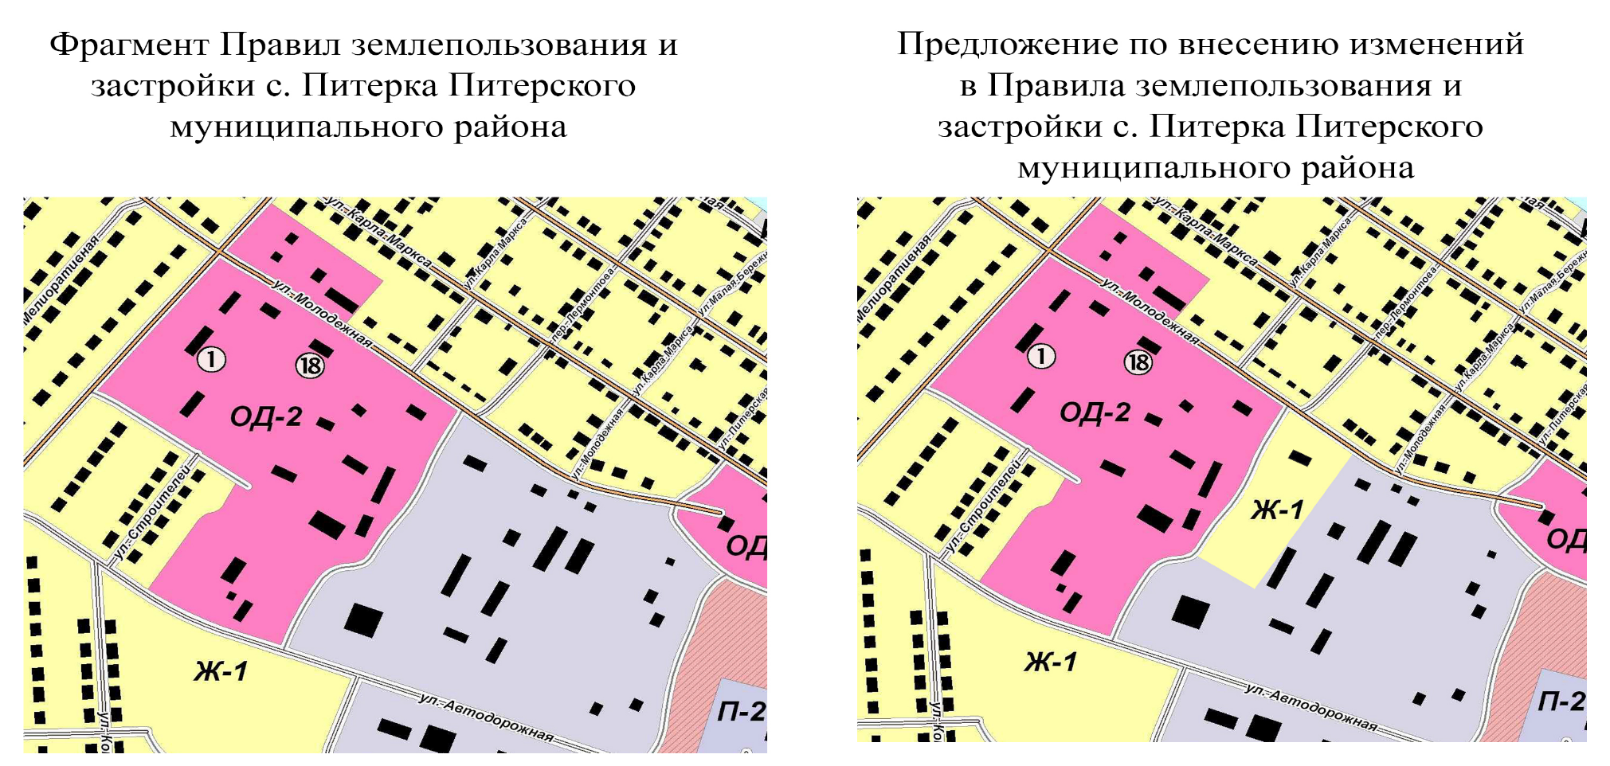
от 30 октября 2020 года №45-17
Председатель Собрания депутатов Питерского муниципального района |  | Глава Питерского муниципального района
В.Н.Дерябин |  | С.И.Егоров

